Geschiedenis opdracht
Bontekoe

Wat ga je doen?
Je gaat een aantal opdrachten maken die te maken hebben met het V.O.C. schip de Nieuwe Hoorn. Je weet nu waarschijnlijk nog niet wat de V.O.C. betekend, maar dat kom je te weten als je de opdrachten gaat maken.

Hoe ga je het doen?
De antwoorden op de vragen typ je in Word. Zet bovenaan het lege papier duidelijk om welke opdracht het gaat. In dit geval dus de opdracht “Bonte Koe”. Je geeft het lege document, wat dus nu je antwoordvel is geworden zo een titel. Verder geef je duidelijk aan op welke vraag je antwoord geeft. Een voorbeeldje:

Vraag 1
- je antwoord
- je antwoord etc

Wat ga je leren?
Je leert wat de V.O.C. was en je krijgt een beeld van hoe het er op een V.O.C. schip aan boord aan toe ging.

Hoeveel tijd kost het?
Met het maken van deze opdrachten ben je ongeveer anderhalf tot twee uur bezig.

Wat was de V.O.C?


De V.O.C. staat voor de Verenigde Oost-Indische Compagnie. Hiernaast zie je het logo. De V.O.C. werd opgericht in 1602 met het doel schepen naar Azië te sturen om peper en specerijen te kopen. De VOC groeide uit tot een internationaal bedrijf met vestigingen in een tiental Aziatische landen. Het was een heel groot bedrijf, er werkten wel meer dan 25.000 mensen.

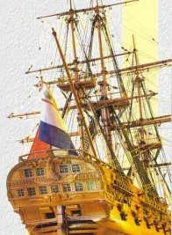

De compagnie bouwde haar eigen schepen, zo'n 1500 in totaal. Deze schepen zijn in totaal wel 5000 keer uitgevaren, met als eindbestemming Indië, dat ligt in Azië. Daar werd een netwerk van handelsnederzettingen opgericht.

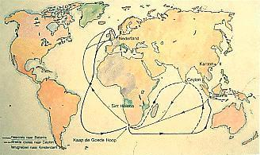

Om in Azië te komen, moesten de schepen om Afrika heen varen. Dat zie je op het kaartje hiernaast. Je ziet de pijltjes om Afrika heen gaan, dat zijn de vaarroutes. Als je niet precies weet waar Afrika ligt, pak dan je atlas er even bij en zoek het op.

Maar niet elk schip van de V.O.C. kwam aan in Azië. De lange tocht over zee was gevaarlijk en slopend voor de bemanning. Je kan natuurlijk zelf bedenken dat het schip genoeg eten aan boord moet hebben. Daarom stopten ze onderweg om dit voedsel in te slaan. Dat deed ook het schip de Nieuwe Hoorn, het schip probeerde te stoppen bij Madagaskar.

Vraag 1

Zoek in een woordenboek de woorden op die in bovenstaande tekst onderstreept staan.

Vraag 2

Het schip de Nieuwe Hoorn was 1 van de 1500 V.O.C. schepen. Zoek op het internet met behulp van bijvoorbeeld Google nog 3 namen van V.O.C. schepen op. Plak ook het plaatje in je Worddocument.

Madagaskar in de V.O.C. tijd

Verslag Bontekoe

Bontekoe was de kapitein van het schip de Nieuwe Hoorn. Hij vertrok op 28 december 1618, naar Indië. Dit schip zal onderweg vergaan, daarom is het verhaal van Bontekoe juist zo bekend, omdat hij een heel nauwkeurig scheepsjournaal heeft nagelaten dat later in boekvorm is uitgegeven. Een scheepsjournaal is een soort dagboek dat de kapitein op een schip bijhoudt.
Onderweg naar Indië moesten de schepen meerdere malen aanleggen om vers voedsel en water aan boord te krijgen, ook zieke bemanningsleden kregen dan de kans om verzorgd te worden en gezond weer aan boord te gaan.

Na een lange tijd zeilen, ongeveer op 23 graden zuiderbreedte, begonnen ook wij iedere dag meer zieken te krijgen. Om die reden, en op aandrang van het gewone scheepsvolk kwamen de officieren in de kajuit met het verzoek naar het eiland Madagaskar te varen om te verversen; ze vreesden dat de hele bemanning nog ziek zou worden, want er lagen al ongeveer veertig man te kooi en veel anderen klaagden dat ze zich niet goed voelden. Met de voltallige scheepsraad besloten we daarom om koers naar Madagaskar te zetten, en wel naar een baai genaamd St. Lucia.
Toen we bij het eiland aankwamen konden we geen goede ankerplaats vinden; we zetten onze sloep uit en daarmee ben ik, terwijl het schip voor de kust bleef kruisen. Er stond echter zo’n geweldige branding dat het onmogelijk was met de sloep te landen. Toen zagen we een paar mensen het strand opkomen; een van onze maats sprong overboord en voegde zich bij hen, maar hij kon ze niet verstaan. Ze wezen met hun handen naar het zuiden, alsof ze zeggen wilden dat daar wel plaats was om aan te meren. Voor zover we konden zien hadden deze lieden geen vers voedsel of drinken bij zich en dus moesten we onverrichter zake terug naar het naar het schip. Toen we, zeer bezwaard, zonder verversing aan boord kwamen, was dat voor de zieken een enorme teleurstelling.

Vraag 3
a) Zoek in een atlas het eiland Madagaskar op.
b) Waarom denken jullie dat juist Madagaskar en de omgeving van Madagaskar zo’n goede plek was om aan te leggen?

In dit journaal doet de V.O.C. het eiland Madagaskar niet aan als verversplaats. In vele gevallen was dit wel zo. Later legde scheepskapitein Bontekoe wel aan op het eiland Santa Maria, gelegen vlak bij Madagaskar. Hier sloegen ze vers fruit en vers water in. Hieronder zie je een afbeelding van hoe dat in die tijd er ongeveer uitgezien zou hebben.

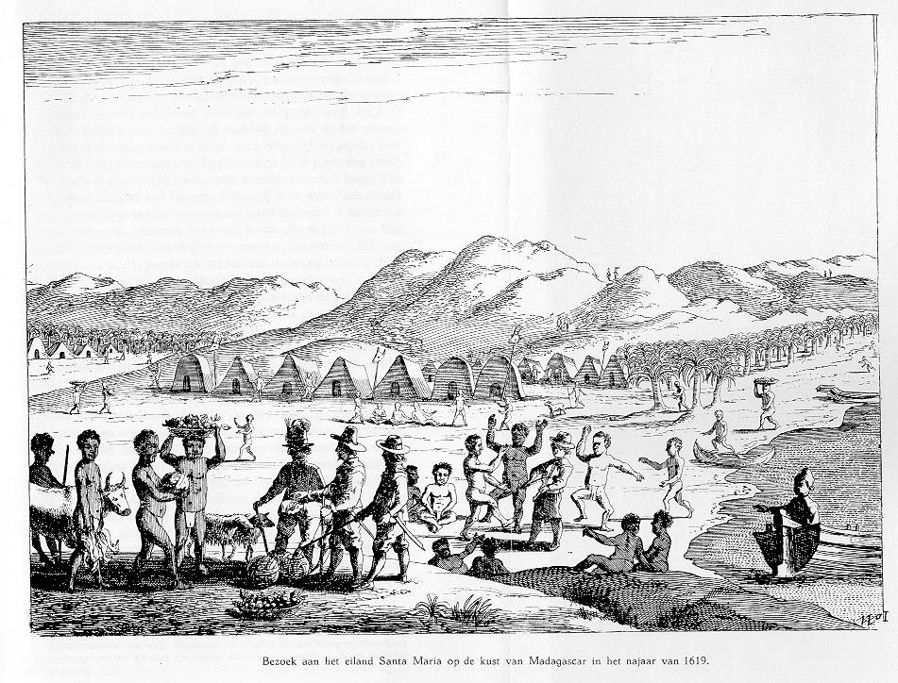

Vraag 4
a) Wat is de eerste gedachte die in je opkomt als je dit plaatje ziet?

b) Bekijk het plaatje nog eens goed, denk je dat de bemanning van Bontekoe de eerste blanken zijn met wie de inlandsenbevolking in aanraking komt?

Om je nog een korte indruk te geven hoe het er aan toe ging als de bemanning

Eenmaal aan land gingen ze bij elkaar in het gras liggen en zeiden ze: ‘We voelen ons nu al beter’.
Al rondkijkend ontdekten we in de bomen een grote troep duiven. Het waren die blauwe veldvliegers, en ze lieten zich met de blote handen grijpen en doodslaan met stokjes en rieten, zonder dat ze het benul hadden om weg te vliegen. We sloegen er die dag wel zo’n tweehonderd dood, en die gingen we bij het vuur staan koken en braden voor de zieken en ook voor de gezonden. We vonden ook veel landschildpadden, die we kookten met damastpruimen, waarvan we er uit Holland volop hadden meegenomen. Ik ging tenslotte weer terug naar het schip, en liet de zieken (ongeveer veertig in getal) met de koks aan land blijven.

Enkele dagen later vertrok Bontekoe met bijna alle bemanning genezen verder richting Indië waar het noodlot zou toeslaan.

Nu heb je een kleine indruk van hoe het er aan toe ging als er een schip van de V.O.C. aanlegde om te verversen.
Nu weet je ook een beetje welke rol Madagaskar speelde ten tijde van de V.O.C. en hoe het er in die tijd aan toeging op een V.O.C. schip.

